

НАЦІОНАЛЬНИЙ ТЕХНІЧНИЙ УНІВЕРСИТЕТ УКРАЇНИ

«КИЇВСЬКИЙ ПОЛІТЕХНІЧНИЙ ІНСТИТУТ імені Ігоря Сікорського»

ФАКУЛЬТЕТ ПРИКЛАДНОЇ МАТЕМАТИКИ

**Лабораторна робота №1**

***з дисципліни «Системне програмне забезпечення»***

**«Робота з ОС FreeBSD за допомогою команд»**

Виконав студент IV курсу

групи: КВ-11

ПІБ: Терентьєв Іван Дмитрович

Перевірив: ______________________

**Київ 2024**

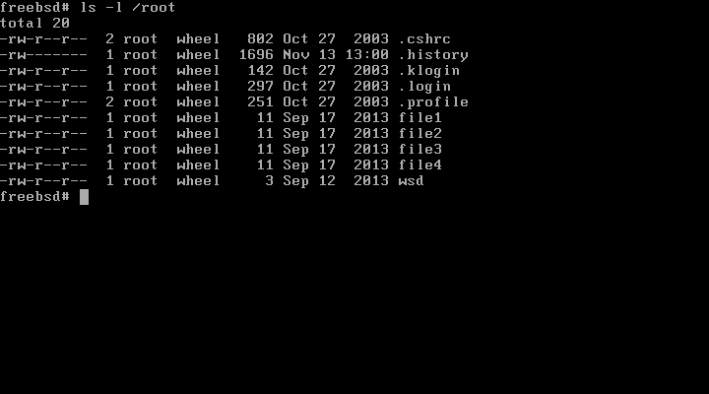Рис. 1 – Вміст домашнього каталогу користувача root

Каталог /root містить файли конфігурацій та історії команд користувача root, а також інші файли, що використовуються адміністративним обліковим записом. У цьому каталозі зберігаються особисті налаштування та записи адміністратора системи.

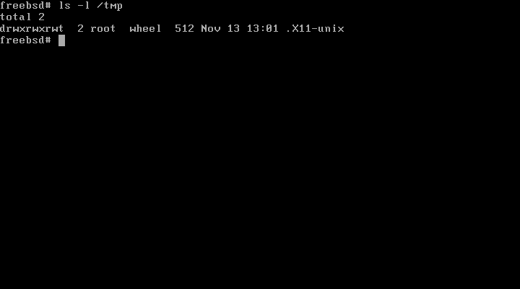Рис. 2 – Вміст каталогу тимчасових файлів /tmp

Каталог /tmp використовується для зберігання тимчасових файлів, які створюються під час виконання різних програм. Файли з цього каталогу можуть автоматично видалятися під час перезавантаження системи, тому не рекомендується зберігати тут важливі дані.

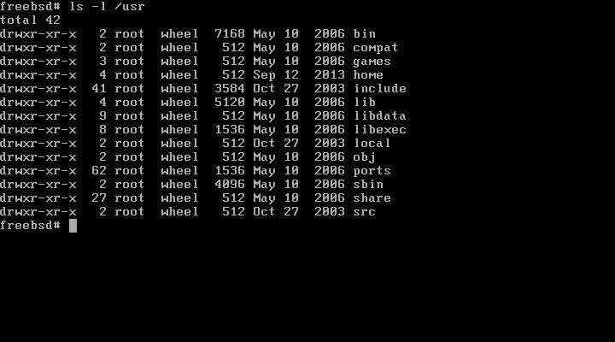Рис. 3 – Вміст каталогу користувацької файлової системи /usr

Каталог /usr містить файли та програми, що використовуються всіма користувачами системи. Він включає підкаталоги з програмами, бібліотеками, документацією та інструментами, необхідними для роботи системи та додаткового програмного забезпечення.

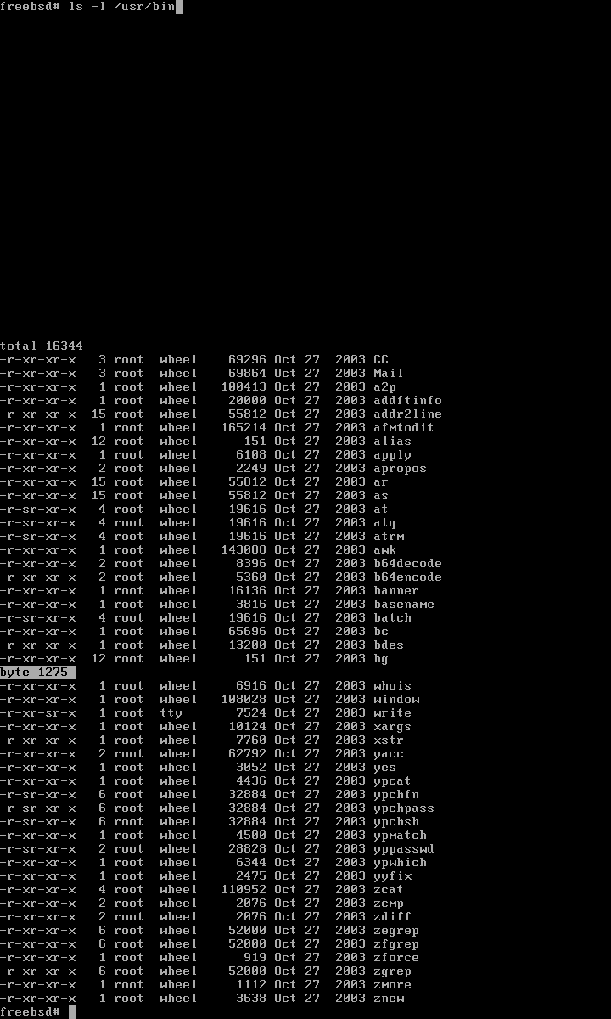

Рис. 4 – Вміст каталогу програм для користувачів /usr/bin

Каталог /usr/bin містить різноманітні програми та утиліти, доступні для користувачів системи. У цьому каталозі розташовані додаткові програми, які можуть використовуватися в процесі роботи з системою.

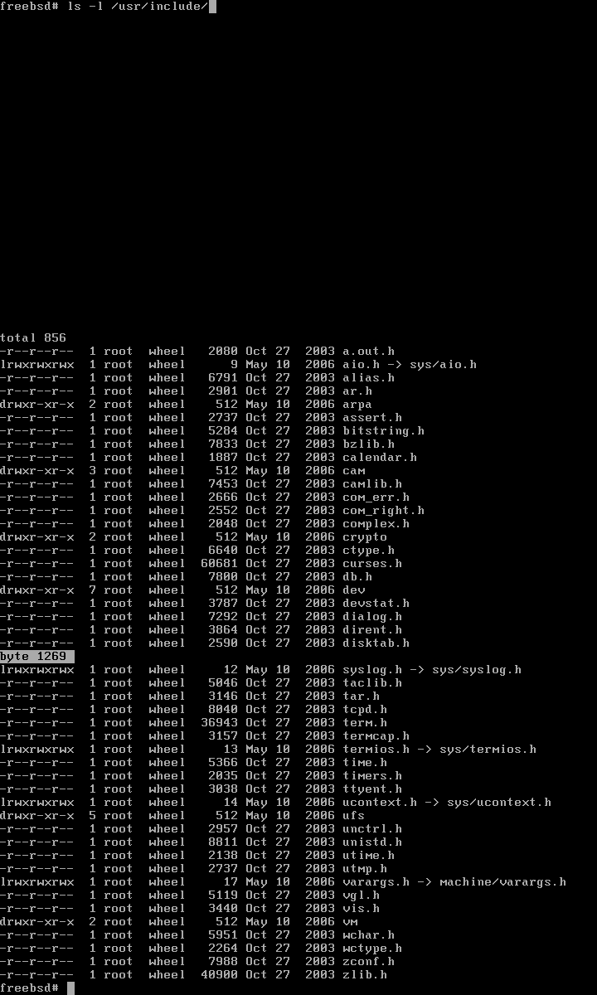

Рис. 5 – Вміст каталогу заголовкових файлів для C-програм /usr/include

Каталог /usr/include містить заголовкові файли для програм, написаних на мові C. Ці файли містять визначення структур, функцій і змінних, що використовуються під час компіляції програм.

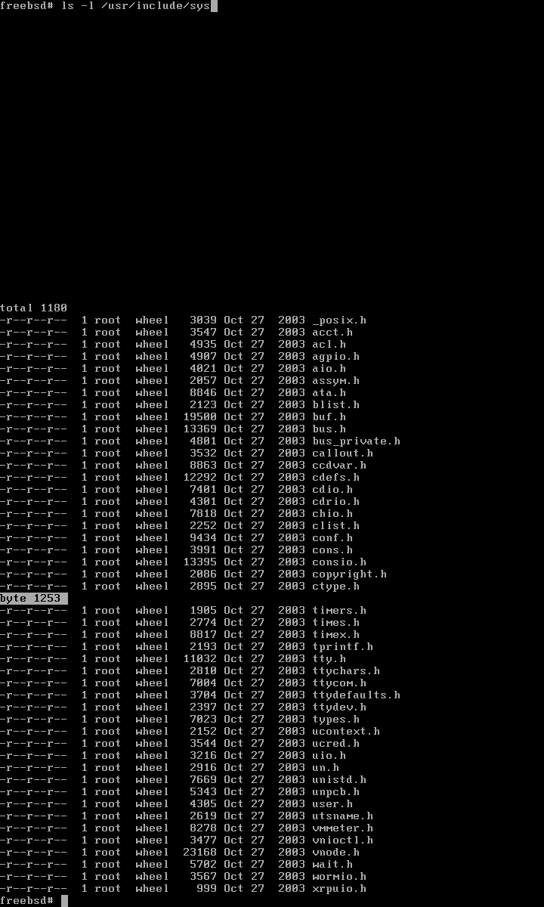

Рис. 6 – Вміст каталогу системних заголовкових файлів /usr/include/sys

Каталог /usr/include/sys містить системні заголовкові файли для програм, написаних на мові C. Ці файли включають визначення, специфічні для операційної системи, що дозволяє програмам взаємодіяти з ядром та апаратурою.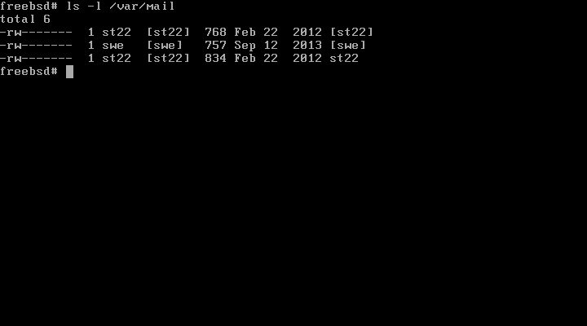Рис. 7 – Вміст каталогу поштових скриньок /var/mail

Каталог /var/mail містить поштові скриньки користувачів системи. У цьому каталозі зберігаються вхідні повідомлення кожного користувача, що дозволяє організовувати зберігання електронної пошти.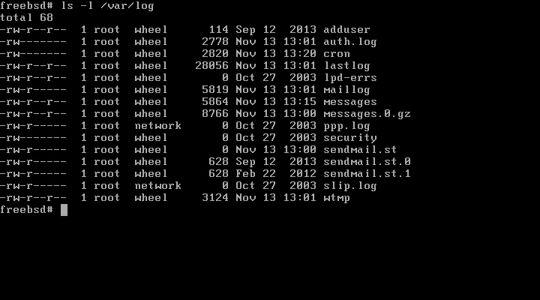Рис. 8 – Вміст каталогу системних журналів /var/log

Каталог /var/log містить системні журнали, в яких записуються важливі події та повідомлення про роботу системи. Журнали дозволяють адміністраторам відстежувати стан системи, діагностувати помилки та аналізувати поведінку програм.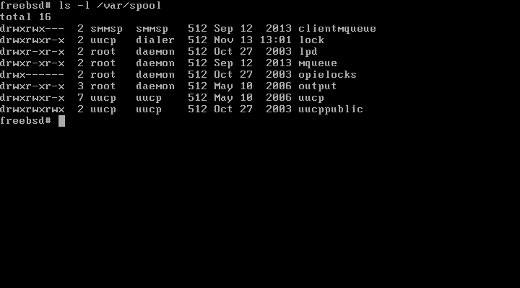Рис. 9 – Вміст каталогу черг завдань /var/spool

Каталог /var/spool зберігає черги завдань, які очікують на обробку. Він використовується для тимчасового зберігання файлів, таких як електронна пошта, файли друку та інші завдання, що перебувають у черзі.

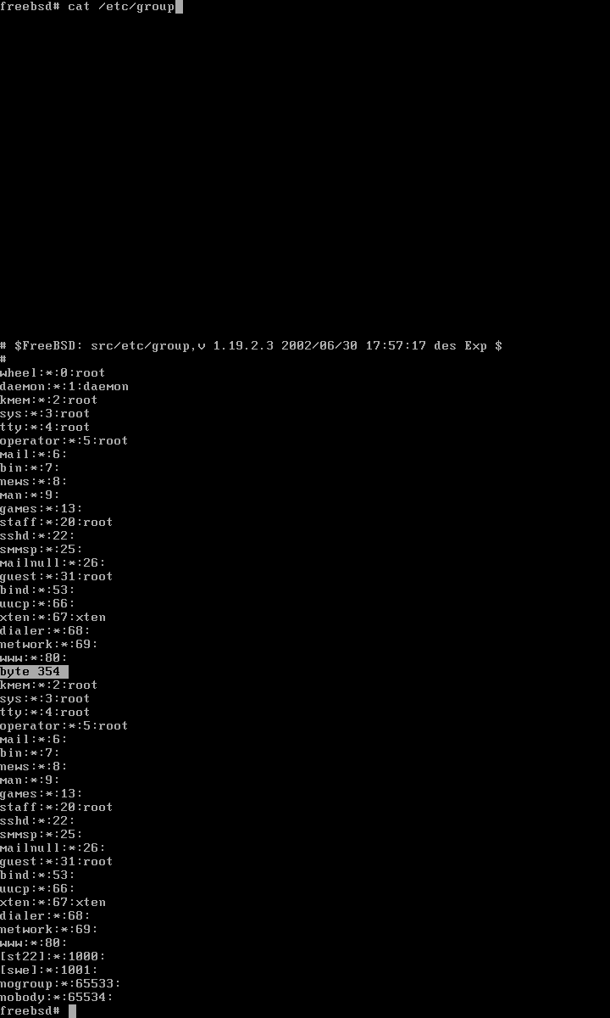

Рис. 10 – Вміст файлу груп користувачів /etc/group

Файл /etc/group містить інформацію про групи користувачів у системі. Кожен рядок визначає ім'я групи, ідентифікатор групи (GID) та користувачів, які входять до цієї групи. Це дозволяє адміністраторам ефективно керувати правами доступу для груп користувачів.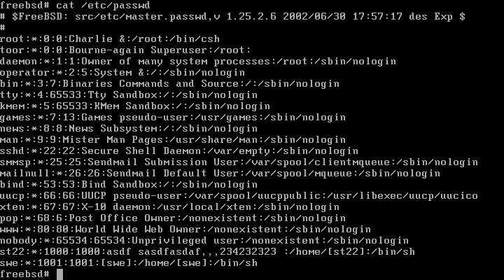Рис. 11 – Вміст файлу користувачів /etc/passwd

Файл /etc/passwd містить інформацію про всіх зареєстрованих у системі користувачів. Кожен запис включає ім'я користувача, домашній каталог, оболонку входу та інші параметри, необхідні для аутентифікації. Це один із основних файлів конфігурації для управління обліковими записами користувачів.

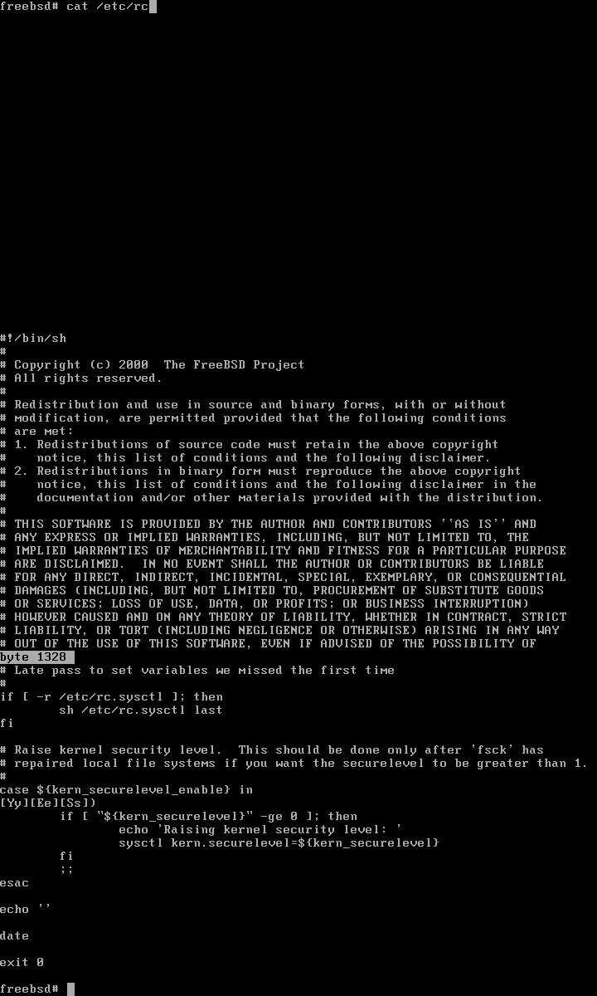

Рис. 12 – Вміст файлу автозапуску /etc/rc

Файл /etc/rc використовується для автоматичного запуску команд під час завантаження системи. У ньому зберігаються скрипти, що налаштовують середовище та запускають необхідні служби, що забезпечує коректне функціонування системи після завантаження.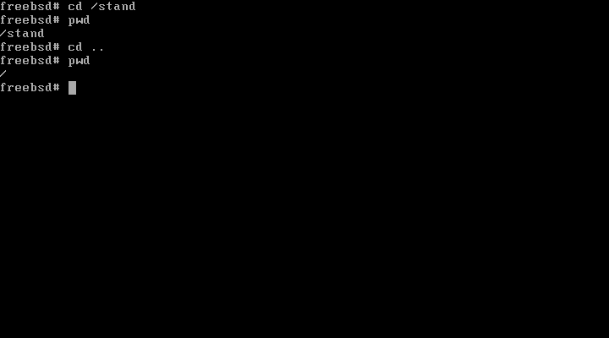Рис. 13 – Використання команди cd для переходу між каталогами

Команда cd дозволяє змінювати поточний робочий каталог. На скриншоті продемонстровано, як відбувається перехід до каталогу /stand, а потім назад до батьківського каталогу.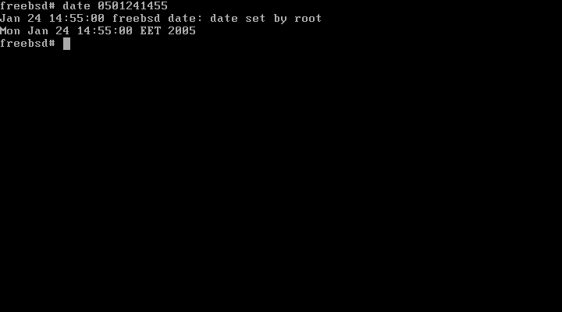Рис. 14 – Установка дати та часу за допомогою команди date

Команда date використовується для налаштування системного часу та дати. На скріншоті показано, як встановити дату на 24 січня 2005 року і час на 14:55, що важливо для підтримки точності часу в системі.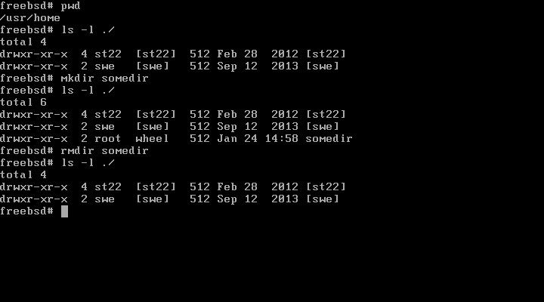Рис. 15 – Використання команд mkdir і rmdir для створення та видалення каталогу

Команди mkdir і rmdir використовуються для створення та видалення каталогів відповідно. На скриншоті видно процес створення каталогу somedir і його видалення з перевіркою результату команди ls -l.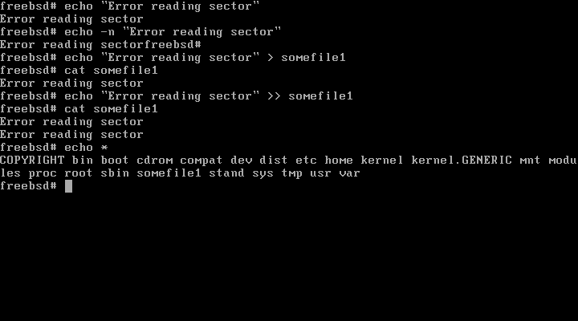Рис. 16 – Приклади використання команди echo

Команда echo виводить текст у термінал або записує його у файл. На скриншоті показано різні приклади використання echo: виведення повідомлення на екран, виведення без нового рядка, запис у файл та додавання до файлу, а також виведення списку файлів.

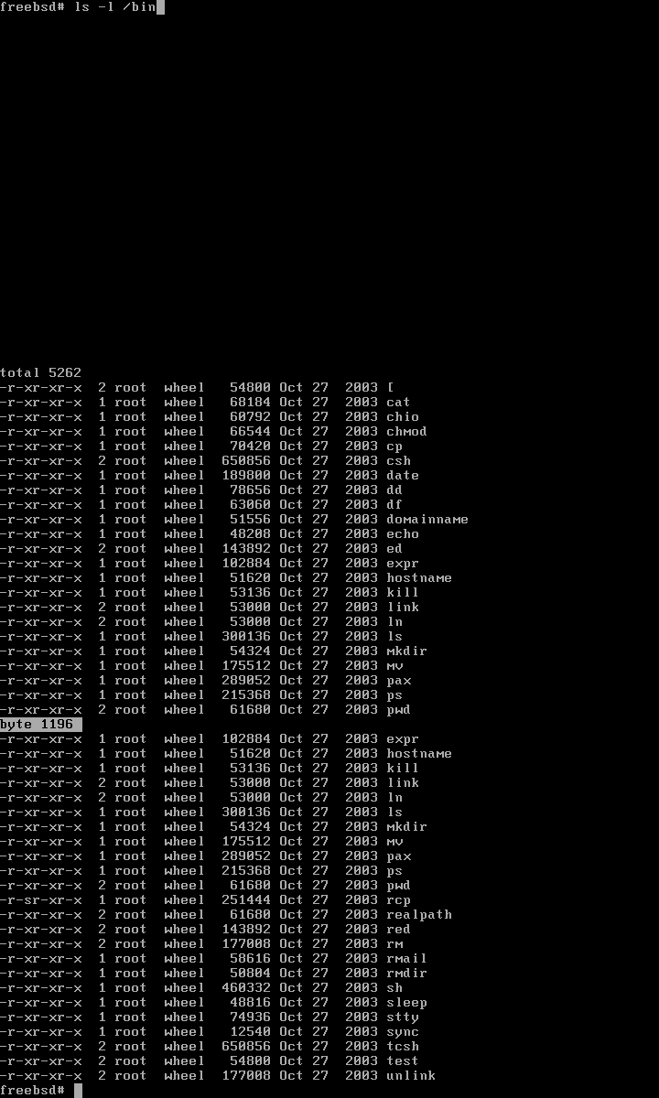

Рис. 17 – Вміст каталогу системних програм /bin

У каталозі /bin зберігаються основні системні програми та утиліти, необхідні для роботи системи. На скриншоті показано список програм з детальною інформацією про права доступу, власника та дату останнього змінення.

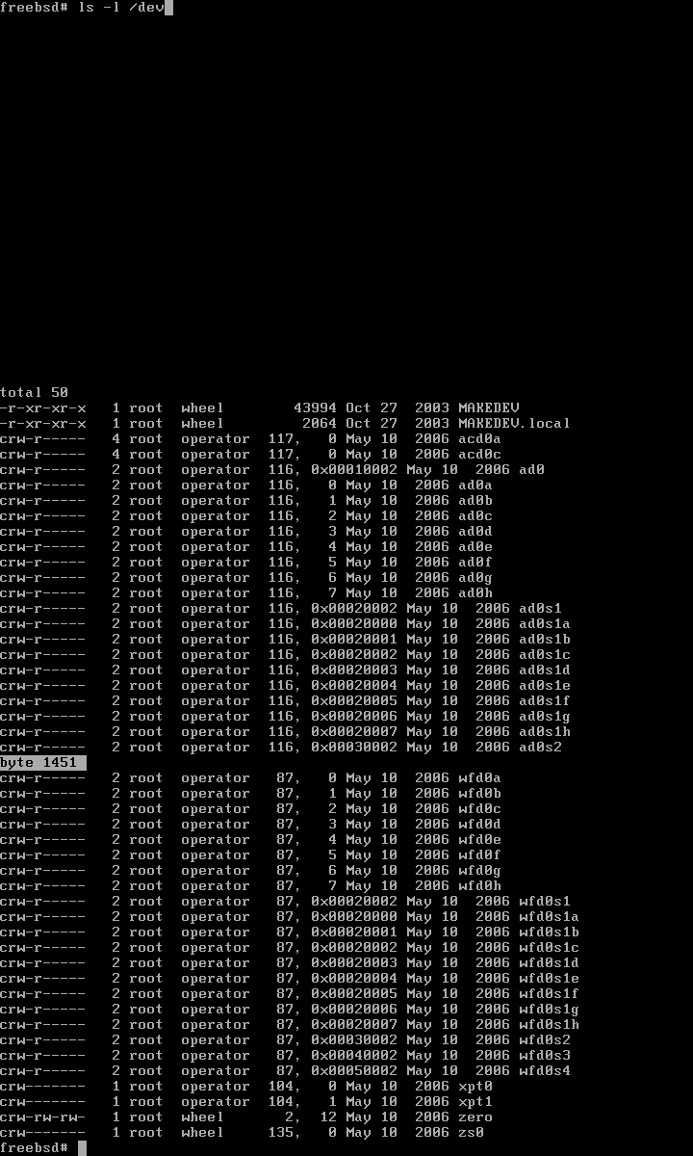

Рис. 18 – Вміст каталогу пристроїв /dev

Каталог /dev містить файли, що представляють пристрої, підключені до системи. Це дозволяє взаємодіяти з пристроями через файлову систему. На скриншоті відображено доступні пристрої з відповідними правами та параметрами.

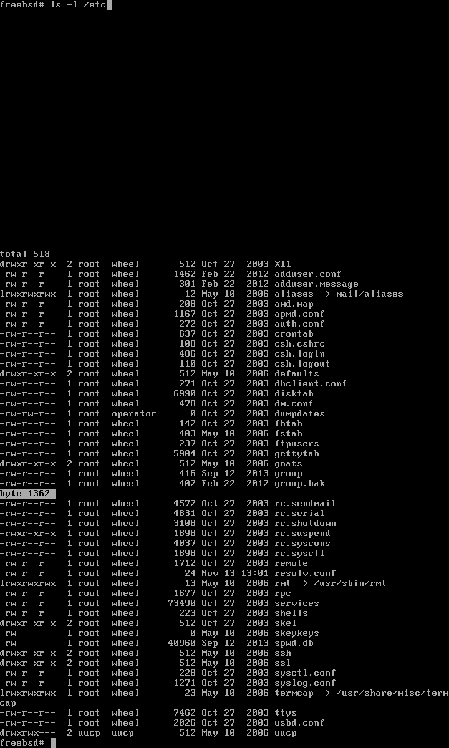

Рис. 19 – Вміст каталогу системних конфігурацій /etc

Каталог /etc містить конфігураційні файли системи, а також налаштування для різних служб. У цьому каталозі зберігаються важливі файли для управління користувачами, мережевими налаштуваннями та іншими аспектами системної конфігурації.

*Висновки*

Під час виконання лабораторної роботи було проведено ознайомлення з основними каталогами та файлами конфігурації операційної системи FreeBSD. Були розглянуті такі важливі каталоги, як /bin, /dev, /etc, /tmp, /usr, /var, а також специфічні файли, як /etc/group, /etc/passwd, і /etc/rc. Вивчення цих компонентів дозволило глибше зрозуміти структуру файлової системи FreeBSD, а також базові принципи зберігання даних і конфігураційних налаштувань в Unix-подібних системах.